Министерство образования и науки Республики Башкортостан

Государственное автономное профессиональное образовательное учреждение

Уфимский колледж статистики, информатики и вычислительной техники

|  |  |
| --- | --- |
|  |  |

ИНСТРУКЦИЯ

по созданию Docker контейнеров и файлов

|  |  |
| --- | --- |
|  |  |
|  | Исполнитель:  _________________Г.А.Григорьев  «___» __________________ 2023 г. |
|  |  |

2023

Установка Docker на Ubuntu 18 и 20

1 Сначала необходимо обновить существующий список пакетов:



2 Установить несколько утилит, которые позволяют пакетному менеджеру apt использовать пакеты через HTTPS:

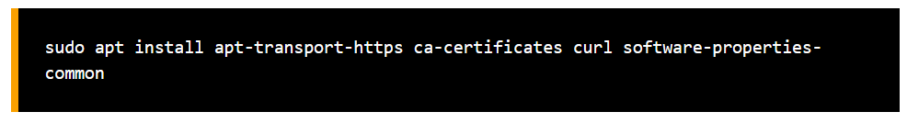

3 Добавить GPG-ключ для официального репозитория Docker:

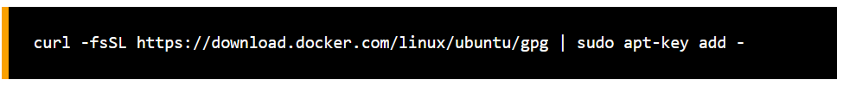

4 Добавить репозиторий Docker в источники APT:

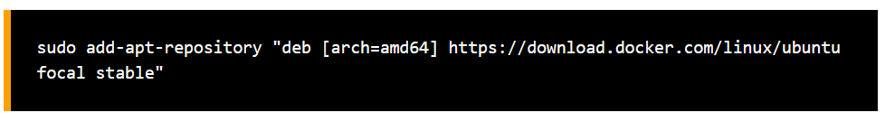

5 Обновить базу данных пакетов еще раз:



6 Убедиться, что установка будет выполняться из репозитория Docker, а не из репозитория Ubuntu:

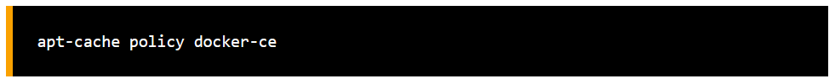

Результат работы команды представлен на рисунке 1.

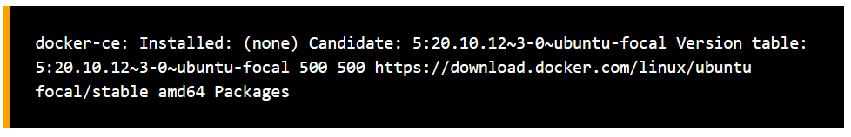

Рисунок 1 – Результат работы команды

7 Установить Docker:



8 Проверить работоспособность демона Docker:



Команда возвращает отчет, представленный на рисунке 2.

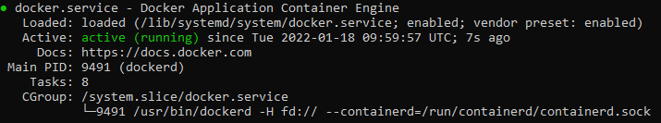

Рисунок 2 – Отчет

9 Запустить тестовый контейнер:



В ответ Docker возвращает сообщение, представленное на рисунке 3.

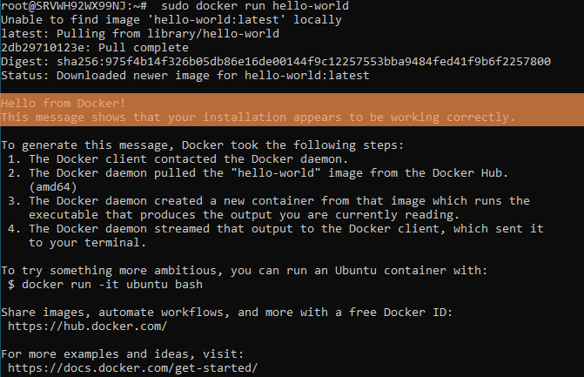

Рисунок 3 – Сообщение

На этом установка Docker закончена.

10 Далее создать два файла, Dockerfile и docker-compose.yml, представленные на рисунках 4–5.

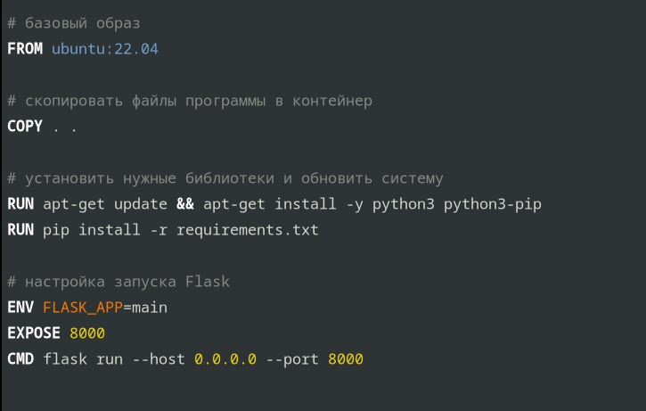

Рисунок 4 – Файл Dockerfile

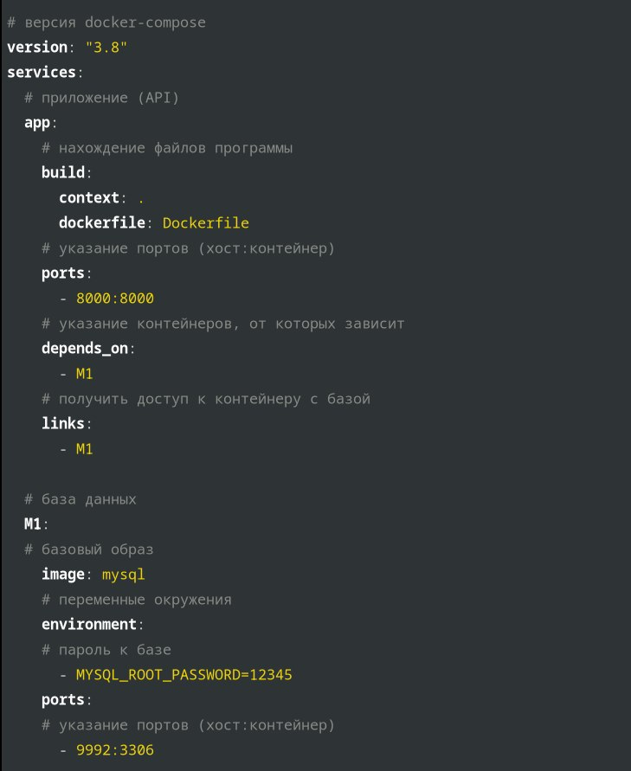

Рисунок 5 – Файл docker-compose.yml

11 Запустить процесс сборки контейнера:



12 Запустить приложение (с флагом –d запускается в фоновом режиме):



13 Запустить контейнер с API:

